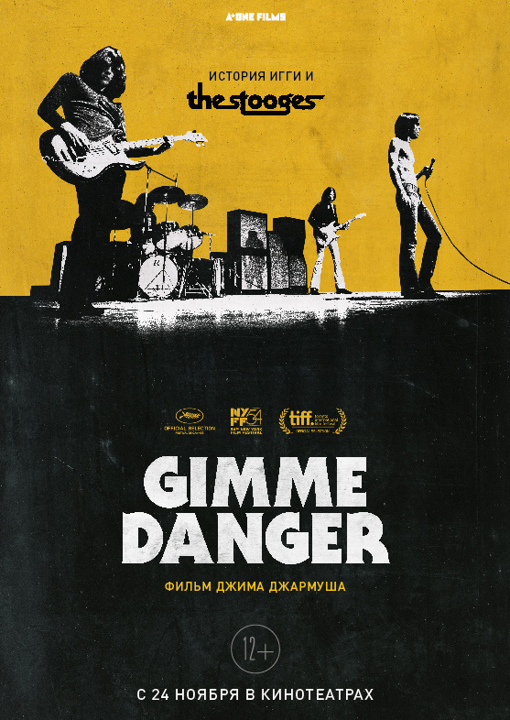
GIMME DANGER. История Игги и Thе STOOGES

Режиссер: Джим Джармуш
Продюсеры: Картер Логан, Фернандо Суличин, Роб Уилсон
Исполнительные продюсеры: Серхио Лобо, Хосе Ибаньес, Джон Килик
Оператор: Том Крюгер
Монтаж: Альфонсо Гонсалес, Адам Курнитц
Звукорежиссёр: Роберт Хейн
В ролях: Игги Поп, Рон Эшетон, Скотт Эшетон, Джеймс Уильямсон, Стив Маккой, Майк Уотт, Кэтти Эштон, Дэнни Филдс.

В прокате с: 24 ноября 2016 года
Мировая премьера фильма: Каннский кинофестиваль 2016 года (вне конкурса)
Кадры: https://yadi.sk/d/vAEva8EDtUZqZ

ОПИСАНИЕ:

Новый фильм Джима Джармуша GIMME DANGER – это история группы The Stooges, одной из величайших рок-н-ролл групп всех времен. Появившись в Анн-Арбор (Мичиган) в эпоху контркультурной революции, яркий и агрессивный рок-н-ролл The Stooges перевернул музыкальный мир конца 60-х. Обрушив на аудиторию замес рока, блюза, R&B и джаза, группа дала начало тому, что впоследствии назовут панком и альтернативным роком.

ДЖИМ ДЖАРМУШ О ФИЛЬМЕ:

Начиная c тяжело бьющего пульса, острой молоти психоделии и заканчивая короткими нервными текстами и самовлюблённым, рычащим, как леопард, вокалистом, который удивительным образом совмещает в себе черты Нижинского, Брюса Ли, Харпо Маркса и Артура Рембо, – ни одна другая группа в истории рок-н-ролла не может похвастаться таким сочетанием. Ничего, похожего на The Stooges, не существует в природе, в то время как тех, кого они вдохновляют – легион.

GIMME DANGER – это любовное письмо к возможно лучшей группе за всю историю рок-н-ролла. Мы рассказываем их историю, о том, что их вдохновляло и что повлияло на них, сопровождая фотографиями и видео, которых раньше никто не видел.
Как сама группа The Stooges и их музыка, фильм немного диковатый, беспорядочный, эмоциональный, забавный, простой и элегантный. Да здравствуют The Stooges!

- Джим Джармуш

ИЗ ИНТЕРВЬЮ НА КАННСКОМ КИНОФЕСТИВАЛЕ:

Джим Джармуш о фильме:
«Мы хотели создать что-то наподобие коллажа, каким-то образом cхожего по стилю c музыкой The Stooges , что не так просто в случае фильма. Дикое и беспорядочное, забавное, искреннее, эмоциональное и мощное»

«Gimme Danger это дань 60м и 70м — времени энергии и динамичности»

«Помимо фото и видео-материалов мы используем воспоминания cамого Игги Попа — как основной путеводитель в мир The Stooges.»

О том, как возникла идея снимать фильм:
«Мне кажется, что около 7-8 лет назад мы говорили о возможных фильмах о The Stooges, о книгах, которые должны были выйти. И кажется, он (Игги Поп) сказал что, хочет чтобы кто-то снял по-настоящему стоящий фильм о группе и, чтобы этим человеком был я» - Джим Джармуш

«Я знал Джима, я знал, на что он способен и что это могло получиться гораздо лучше, чем у других режиссеров со студий» - Игги Поп

Игги Поп о Джиме Джармуше:
«Он — последний автор, который никому не продался, он абсолютно точно знает, что он делает, его сценарии — это что-то не поддающееся объяснению. Я до сих пор не могу понять, как он это делает. Вероятно, поэтому он мне так интересен»

Джим об Игги:
«Нашим первым фильмом был «Кофе и сигареты», потом был «Мертвец», он отличный актер — у нас есть некоторая история в плане такого рода коллабораций».

ПРЕССА О ФИЛЬМЕ:

Сколько в «Патерсоне» поэзии, столько в «Gimme Danger» рок-н-ролла — он в молниеносном монтаже, в неожиданных контрастах, в смешных наглых иллюстрациях песен или воспоминаний, то самодеятельной анимацией, то нарезками из старого трэшевого кино. — Антон Долин, Afisha Daily

Остроумный, страстный трибьют группе — THR

История превращения перерки раздолбаев из Мичигана в первую великую панк-группу XX века — Игорь Игрицкий, Lenta.ru

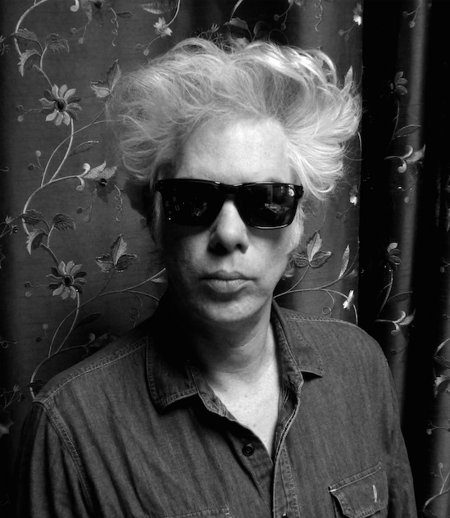 | Избранная фильмография:  2016 – Патерсон (Paterson)  2016 – GIMME DANGER. История Игги и The Stooges.  2013 - Выживут только  любовники (Only lovers left alive)  2005 - Сломанные цветы  (Broken Flowers)  2003 - Кофе и сигареты  (Coffee and cigarettes)  1995 - Мертвец (Dead man)  1991 - Ночь на Земле (Night on Earth)

ДЖИМ ДЖАРМУШ
Режиссер

Американский режиссер Джим Джармуш считается одним из главных представителей современного независимого кино. В его копилке четыре Каннских награды (Гран-при за «Сломанные цветы», Золотая Пальмовая ветвь за лучший короткометражный фильм за «Кофе и сигареты», Золотая камера за «Более странно, чем в раю», Приз за художественный вклад за «Таинственный поезд») . На последнем Каннском кинофестивале режиссер представил сразу два фильма: художественную картину «Патерсон» (в прокате в феврале 2017г.) и документальный GIMME DANGER.

Джим Джармуш всегда любил музыку и уделяет ей большое внимание не только в кино. Джармуш писал эссе о музыке, запускал собственные музыкальные проекты в 80х (ноу-вейв группы Dark Day и The Del-Byzanteens), «гостил» в музыкальном альбоме Wu-Tang Clan в 2005, сингле White Stripes совместно Мишелем Гондри в 2006, альбоме голландского лютиниста в 2012.

«Кино ближе всех к музыке, потому что оно, как и музыка, приходит в своё время. У них вечный ритм. Они отредактированы, в них есть движения и изменения. В них есть медленные части и быстрые части, тихие и громкие. Они очень тесно сплетены между собой. Я стараюсь учиться снимать кино у музыки, и я думаю о музыке в рамках кино» - Джим Джармуш.
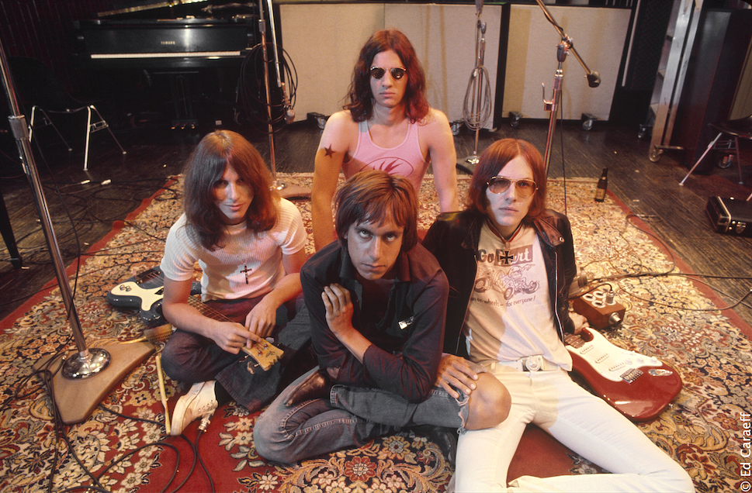
THE STOOGES

Одна из величайших групп в музыкальной истории всех времен, без которой бы не случилось психоделического панка, оглушительного гранжа и хардкора – самых сильных и энергичных жанров в музыке.

Появившись словно из ниоткуда в 1967 году, The Stooges, открыли дверь ко всему самому громкому, сильному, сумасшедшему, что могло произойти в тот момент. Изначально название группы было Psychedelic Stooges, что, безусловно, полностью отражало характер их текстов и музыки.

В такой группе как The Stooges не могло быть порядка и вечного мира, поэтому бэнд довольно часто распадался, менял название, попадал в передряги с наркотиками. Тем не менее, музыка оставалась прежней. Свою репутацию The Stooges подкрепляли бесчисленными живыми полными драйва выступлениями, на которых Игги Поп вытворял безумные вещи: размазывал по телу арахисовое масло, посыпал себя осколками битого стекла и спускался в таком виде в зал. Кстати, Игги стал первым, кто во время выступления «нырнул» со сцены в толпу, и первым же, кого не поймали — неподготовленная публика просто расступилась в стороны.

Влияние The Stooges нельзя недооценить: мотивы их музыки в разные времена откликались в творчестве Sex Pistols, The Clash, Ramones, Боя Джорджа, Nirvana, R.E.M., Sonic Youth, Snoop Dogg, Mudhoney, Good Charlotte, White Stripes, The Hives, The Vines и других.

ИГГИ ПОП

«Сумасшедший извращенец музыки», «некоронованный король», «террорист рок-н-ролла», «легенда альтернативного рока».

Игги Поп (Джеймс Остенберг), фронтмен группы The Stooges, получил свой псевдоним в самом начале карьеры после участия в группе The Iguanas.
Основав The Stooges вместе с братьями Эштон, он оставался её лидером на протяжении всего времени, даже когда The Stooges переставали существовать. Большое влияние на Игги Попа и его стиль поведения на сцене оказал Джим Моррисон. После концерта The Doors, Игги и сам начал творить еще более сумасшедшие вещи, которые до него никто не мог себе позволить.

После распада группы из-за многих факторов Игги Поп познакомился с Дэвидом Боуи, который сразу же предложил ему контракт. Самые известные альбомы Игги The Idiot и Lust for life были спродюсированы именно Боуи.

После трех лет реабилитации Игги Поп практически не переставал писать музыку, сниматься в кино, выступать на самых разных музыкальных площадках, оставаясь королем панк-рока.

Сейчас Игги Поп живет в Майями-бич, слушает Синатру на плеере, каждый день смотрит передачи о животных и гастролирует по музыкальным фестивалям по всему миру.

Игги Поп – безусловная музыкальная легенда, которая заработал себе место в зале славы не столько коммерческими успехами, сколько огромным влиянием на музыкальную индустрию.

Контакт для СМИ:

Алёна Опрокиднева
a-one films / PR&Press
m. + 7 911 257 69 59
alyona@a-onefilms.com
www.a-onefilms.com

